60-200mA 系列高压二极管
60-200mA 系列高压二极管（4-30kV，100-150nS)
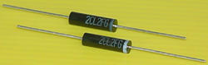 | 本品主要用于X光电源，激光器，电压倍增电路，微波发射电源等。

主要参数
产品型号 | 反向  峰值电压  VRRM(kV) | 正向平均电流  IF(mA) |  | 正向不重复  浪涌电流  IFSM（A） | 正向  峰值电压  VFM(V) | 最大反向峰值电流  IRm(μA) |  | 反向  恢复时间  trr(nS) | PN结电容  Cj(Pf) | 存储温度  Tstg ℃
产品型号 | 反向  峰值电压  VRRM(kV) | Ta=40℃ | Toil=55℃ | 正向不重复  浪涌电流  IFSM（A） | 正向  峰值电压  VFM(V) | Ta=25℃ | Ta=100℃ | 反向  恢复时间  trr(nS) | PN结电容  Cj(Pf) | 存储温度  Tstg ℃
2CL2F | 8 | 100 | 220 | 20 | 10.0 | 2.0 | 10 | - | 15 | -40～+120℃
2CL2G | 10 | 100 | 220 | 20 | 12.0
2CL2H | 12 | 100 | 220 | 20 | 13.0
2CL2J | 15 | 100 | 220 | 20 | 16.0
2CL2FD | 4 | 200 | 220 | 10 | 10.0 | 2.0 | 15 | 100 | 15 | -40～+120℃
2CL2FE | 6 | 200 | 220 | 10 | 14.0
2CL2FF | 8 | 60 | 120 | 10 | 16.0 | 2.0 | 15 | 150 | 15 | -40～+120℃
2CL2FG | 10 | 60 | 120 | 10 | 18.0
2CL2FH | 12 | 60 | 120 | 10 | 20.0
2CL2FJ | 15 | 60 | 120 | 10 | 24.0
2CL2FK | 10 | 100 | 220 | 10 | 22.0 | 2.0 | 15 | 100 | 15 | -40～+120℃
2CL2FL | 15 | 100 | 220 | 10 | 26.0
2CL2FM | 20 | 100 | 220 | 10 | 35.0
2CL2FP | 30 | 100 | 220 | 10 | 45.0

外形尺寸：
示意图 | 型号 | A | B | φ1 | φ2
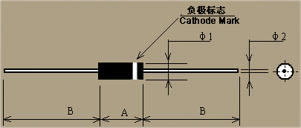 | 2CL2FD-2CL2FE | 8 | 27 | 3.0 | 0.6
 | 2CL2F-2CL2J  2CL2FF-2CL2FP | 15 | 24 | 4.2 | 0.78

